Cálculo de Opciones

La aplicación le permitirá calcular el precio de la prima de una opción de compra y venta. Este instrumento financiero, que asusta a los inversores y al público en general, se podrá manejar con relativa sencillez gracias a esta útil aplicación.

Es conveniente comenzar con una primera definición aclaratoria: una opción de compra (de tipo europeo) constituye el derecho de adquirir un activo en determinada fecha (fecha de vencimiento). En consonancia, se puede definir una opción de venta como el derecho de vender un activo en determinada fecha (fecha de vencimiento).

Modelo Black y Scholes

El modelo de cálculo desarrollado por Black y Scholes (1973) asume algunos supuestos, que son los siguientes:

- El interés durante el período de la opción es conocido y constante.
- El precio del bien subyacente sigue un Movimiento Browniano Geométrico, con una tasa de varianza proporcional a la raíz cuadrada del precio del activo. Por lo tanto, la varianza es conocida y constante.
- El mercado de capitales es perfecto. No hay coste de transacciones ni impuestos y el mercado opera de forma continua.
- El precio del bien subyacente está gobernado por la siguiente ecuación :
$\frac{{\text{dS}}_{0}}{S_{0}}=R∗\text{dt}+σ∗\text{dW}$
Donde R es el retorno esperado y $σ$ es la volatilidad expresada como tasa continua.
La fórmula básica de cálculo de la prima de una opción de compra (de tipo europea) es la siguiente:

$C=S_{0}N(d_{1})−\frac{E}{e^{i\text{.}\frac{t}{n}}}N(d_{2})$

Donde So es el precio del activo subyacente, E es el precio de ejercicio de la opción de compra, i es la tasa nominal anual, t es la cantidad de días al vencimiento, n la cantidad de días del año (en la plantilla se tomará un año de 365 días) y N es la función de distribución normal para el cálculo de la probabilidad acumulada al valor de d1 y d2, donde d1 y d2 es igual a

$d_{1}=\frac{\text{ln}(\frac{S_{0}}{E})+(i+\frac{s^{2}}{2})\frac{t}{n}}{s\sqrt{\frac{t}{n}}}$
$d_{2}=d_{1}−s\sqrt{\frac{t}{n}}$

La fórmula para el cálculo de la prima de la opción de venta es igual a

$P=\frac{E}{e^{i\frac{t}{n}}}N(−d_{1})−S_{0}N(−d1)$

Aclaración

La presente aplicación sirve para el cálculo de opciones de tipo europeas.

Comience a utilizar la aplicación

Para comenzar a utilizar esta aplicación debe abrir el archivo valuación de opciones.xls.

La primera hoja de esta aplicación es un panel de movimiento, en el cual contará con vínculos al resto de hojas del libro.

Dicho panel se muestra en la Figura 1:


Fig. 1

Para comprender la forma de utilización de la plantilla vamos a plantear dos ejemplos: el primero será para el cálculo de una opción de compra (call), mientras que el segundo servirá para el de una opción de venta (put).
Diríjase a la hoja Opción de Compra. Para acceder a dicha hoja, haga clic sobre Opción de compra, en la parte de vínculos a las hojas.

Hoja Opción de Compra

Considere una situación en la que tiene la posibilidad de comprar un call con fecha de vencimiento el día 18/8/2002. La fecha de hoy es 16/6/02 y el precio del activo subyacente al día de hoy es de 1.676 €. El precio de ejercicio es 1.72 €. Se considerará una tasa de interés anual del 14% y una volatilidad histórica anualizada del 68.75%. Veamos primero cómo está conformada la hoja que le servirá para la estimación del valor de la prima (Figura 2).
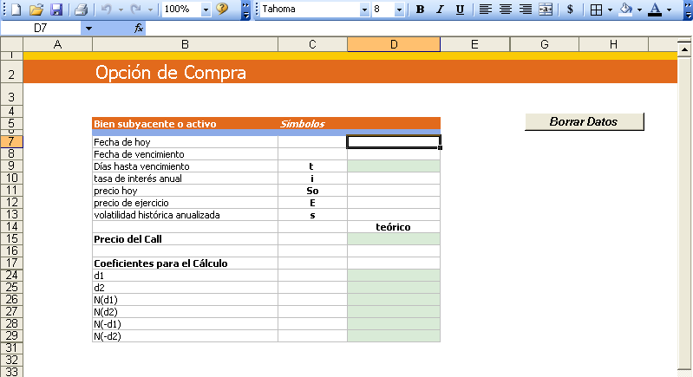
Fig. 2

El usuario deberá completar todas aquellas celdas que no estén “pintadas”, especificando cuál es la fecha en la que va a realizar el cálculo, así como la fecha de vencimiento de la opción. En nuestro ejemplo la fecha actual es 16/6/02 y la fecha de vencimiento es el 18/8/02. Completando esos dos datos automáticamente se determinará la cantidad de días que faltan para el vencimiento (Figura 3).
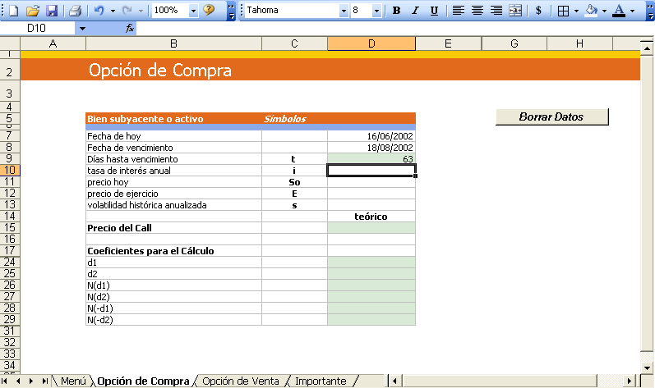
Fig. 3

Una vez haya completado las celdas referentes a la fecha del día de hoy y a la fecha de vencimiento, sólo queda cumplimentar datos como son la tasa de interés anual, el precio actual del activo subyacente, el precio de ejercicio de dicho contrato y la volatilidad histórica anualizada. En la Figura 4 podremos ver la hoja con todas las celdas completadas:

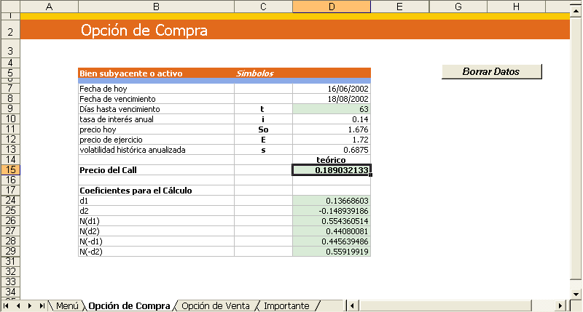
Fig.4

En este caso, el precio teórico de call es igual a 0,189032210. Si deseamos analizar más detalladamente la información que debe introducir para el correcto funcionamiento de la aplicación, podemos observar la Figura 5.

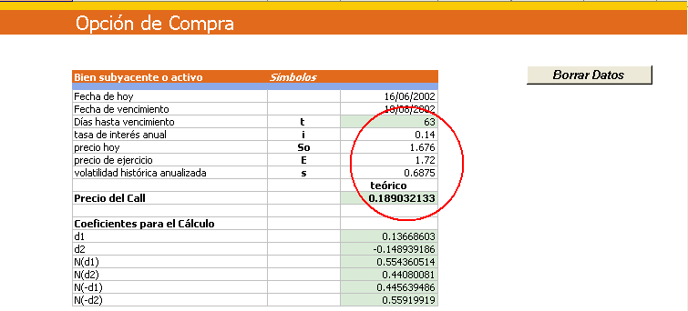
Fig.5

Vemos el conjunto de celdas que debe completar el usuario, que son todas a excepción de la celda correspondiente a días hasta el vencimiento. Para borrar los datos introducidos, es suficiente con presionar el botón “Borrar Todos”.

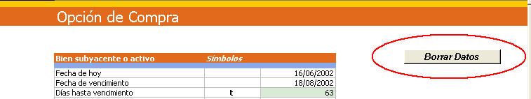
Fig. 6

Hoja Opción de Venta

Considere ahora una situación en la que tiene la posibilidad de comprar un put con fecha de vencimiento el día 18/8/2002. La fecha de hoy es 18/2/02 y el precio del activo subyacente al día de hoy es de 42 €. El precio de ejercicio es 40 €. Se considerará una tasa de interés anual del 10% y una volatilidad histórica anualizada del 20%. El sistema de introducción de datos es el mismo que para el caso de la opción de compra. Veamos un ejemplo en la siguiente figura:

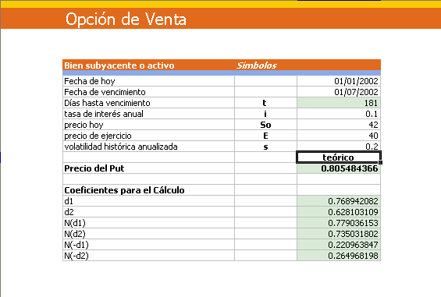
Fig.7

En este caso, el valor de la prima del put es de 0,807565127.

Black, F and M. Scholes; (1973): The pricing of options and corporate liabilities
Se recomienda la lectura de Options, Futures and other Derivatives, Hull, J.C (1993), capítulo 10.
Ver Hull; J.

